电脑微信设置代理

前提是电脑已经配置了小飞机，ssr链接已经连好

然后微信设置代理

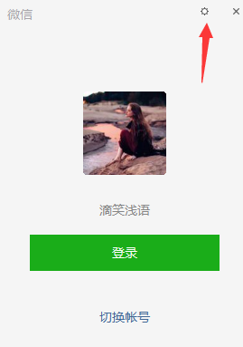

将代理开启，输入地址和端口，然后点击确定

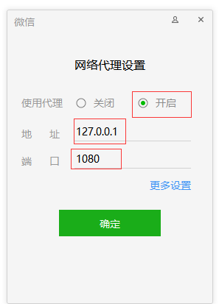

显示已连接

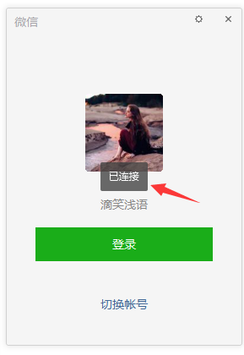

微信代理设置完成。